 | UNIVERSIDADE FEDERAL DO RECÔNCAVO DA BAHIA  CENTRO DE ARTES, HUMANIDADES E LETRAS  Programa de Pós-Graduação em Política Social e Territórios - POSTERR  Rua Treze de Maio, nº.13, Cachoeira - BA, 44300-000 | 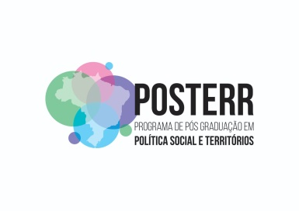
SOLICITAÇÃO PARA PRORROGAÇÃO DE PRAZO PARA QUALIFICAÇÃO/DEFESA DE DISSERTAÇÃO

Discente: __________________________________________Matrícula:____________ Solicito prorrogação de prazo para qualificação ( )/ defesa dissertação ( ) por ____ meses a partir de fevereiro de 2020. (mês/ano). Motivo:
__________________________________________________________________________________________________________________________________________________________________________________________________________________________________________________________ (Se houver necessidade pode-se utilizar uma folha a parte para a justificativa, colocando-a em anexo).

Local:______________ Data:___/___/_____
Assinatura do(a) Discente: _________________________________________________

Eu, Prof.(a) ____________________________________________________, orientador(a) do(a) discente, CONCORDO com a prorrogação de prazo para Qualificação ( )/ defesa de Dissertação ( ), por um período de ____________________________________, tendo em vista os seguintes motivos:_________________________________________________________________________________________________________________________________________________________________________________________________________________________________________________________________________________
Assinatura do Orientador(a):
____________________________________________________
Recebemos em ___/___/____ às: ____:_____

____________________________________________________
Assinatura e SIAPE do responsável pelo recebimento do documento na secretaria do POSTERR/CAHL/UFRB

